|  |  |
| --- | --- |
| **TE** | **TP 1 – Son fort, Son faible** |

|  |  |
| --- | --- |
| **Introduction –** Retour vers le futur  **Pourquoi Marty McFly a-t-il été expulsé ?**  **[Back To The Future 1985 -- OPENING TITLE SEQUENCE](https://www.youtube.com/embed/3isQI0nXQRE?start=201&feature=oembed)Hypothèses :** | |
| **Problématique :**  Quelle est la différence entre un son faible et un son fort ? | |
| **Schéma** | **Protocole** |
| **Observations**   |  |  |  | | --- | --- | --- | | **Son faible** | **Son moyen** | **Son fort** |   **Interprétation :** | |
| **Validation**  A l’aide du fichier « La 440 amplifié » et d’Audacity, confirmez ou infirmez vos interprétations   |  |  |  | | --- | --- | --- | | Signal au départ | Signal au milieu | Signal final |   **Confirmation (?) :** | |
| **Conclusion : Quelle est la différence entre un son fort et un son faible ?** | |



|  |  |
| --- | --- |
| **TE** | **TP 2 – Son grave, son aigue** |

|  |  |
| --- | --- |
| **Introduction –** [Test auditif](https://www.youtube.com/watch?v=-E1SDl9vLo8&ab_channel=BluestCookie)  **Quelle est la gamme audible pour l’être humain ?**    **Hypothèses :** | |
| **Problématique :**  Quelle est la différence entre un son grave et un son aigue ? | |
| **Schéma** | **Protocole** |
| **Observations**   |  |  |  | | --- | --- | --- | | **Son grave** | **Son medium** | **Son aigue** |   **Interprétation :** | |
| **Validation**  A l’aide du fichier « Test auditif », confirmez ou infirmez vos interprétations   |  |  |  | | --- | --- | --- | | Signal au départ | Signal au milieu | Signal final |   **Confirmation ( ?) :** | |
| **Conclusion : Quelle est la différence entre un son grave et un son aigue ?** | |



|  |
| --- |
| **Cours – Le son**  Le son a pour origine un émetteur (instrument, hautparleur…), se propage à travers un milieu (air, eau…) avant d’atteindre un récepteur (oreille, micro…)  Il peut être caractérisé par 2 paramètres physiques :  **I – L’amplitude**  Plus un son est fort, plus l’amplitude de son signal est élevée. On peut mesurer le niveau d’intensité sonore à l’aide d’un sonomètre. Il a pour unité de décibel. Le niveau sonore est dangereux pour notre oreille au-delà de 85 dB.  II – **La fréquence**  La fréquence, c’est le nombre de période d’un signal présentes en une seconde. Plus un son est aigue, plus sa fréquence augmente. La fréquence est déterminée par la relation |



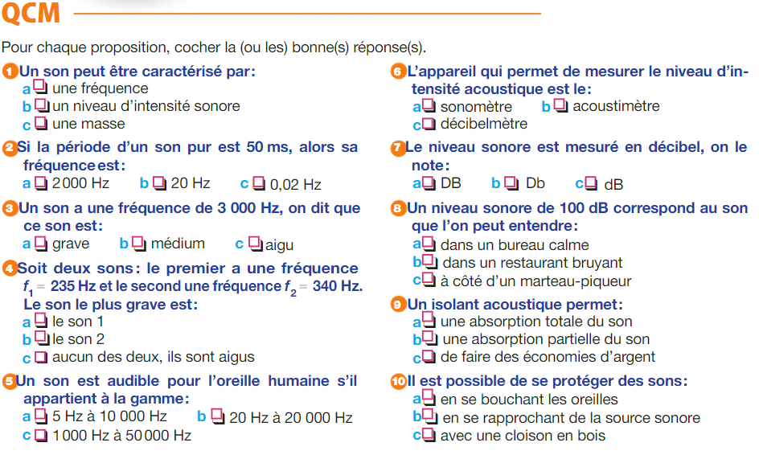

**Exercice n°1 - Un son mystère**

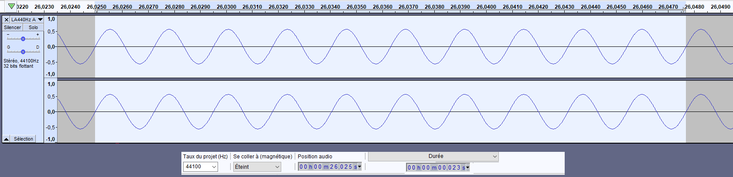

Un son mystère composé d’une seule note a été enregistré.

1. Combien de périodes sont sélectionnées ?
2. Quelle est la durée de la sélection ?
3. Calculer la durée T d’une seule période
4. A l’aide de la relation liant période et fréquence, calculer la fréquence du son
5. Quelle note a été enregistrée ?

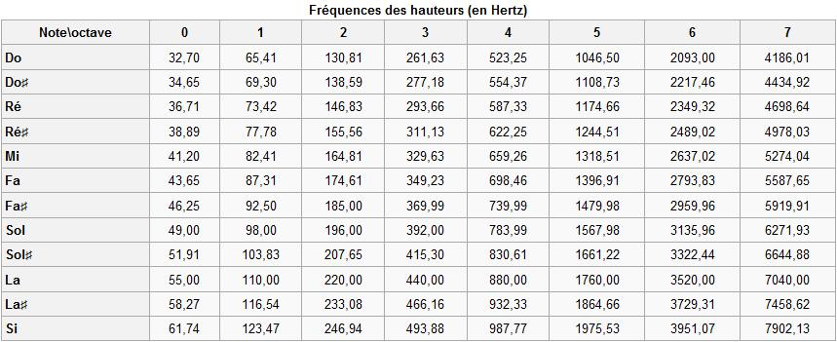

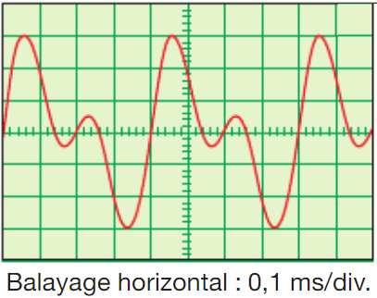**Exercice n°2 - Un bruit de perceuse**

Le son produit par un séchoir est enregistré par un micro. Le signal ci-contre est obtenu.

1. Déterminer la période, puis calculer la fréquence du signal
2. Ce son est il grave, médium ou aigu ?

**Exercice n°3 - Métronome**

Un élève souhaite savoir la note jouée par son diapason. Il sait que la note est plutôt grave. Afin de se faire une idée plus précise, il enregistre la note jouée, ce qui lui donne le signal suivant :

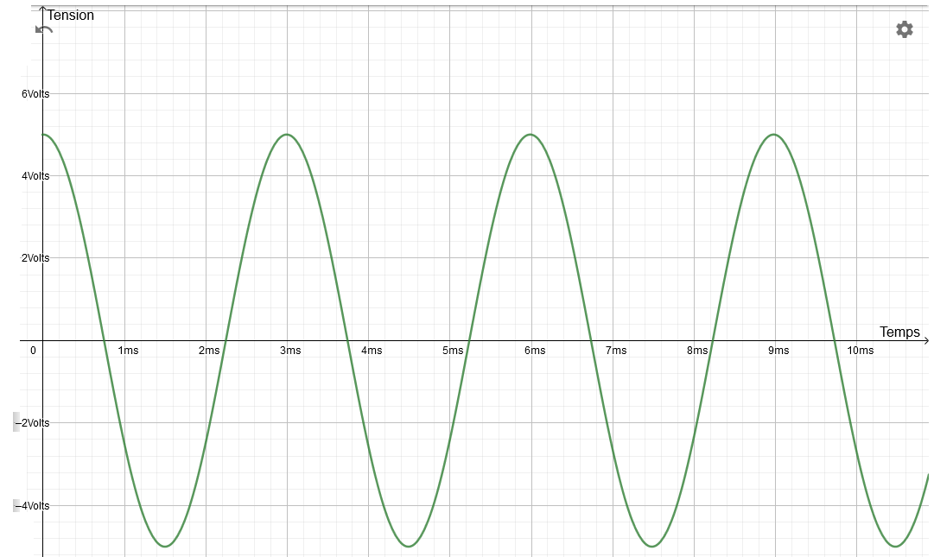

1. Que représente cette fonction ?
2. Le signal sonore représenté est-il un son pur ou un son complexe ? Justifier.
3. Quelle est la tension minimale que l’on peut lire ?
4. Au bout de 4ms, combien vaut la tension aux bornes du récepteur ? (Précision 0,5 Volts)
5. Entre 6ms et 7.5 ms, la fonction est-elle croissante ou décroissante ?
6. Le signal est-il périodique ? Si oui, indiquer sur le schéma une période, et calculer sa durée.
7. Quel est la fréquence de ce son ? Pouvez-vous valider votre réponse à l’aide d’une donnée de l’énoncé ?

**Exercice n°4 – En binômes**

En binômes, un des deux membres joue un son mystère à l’aide de Phyphox. Son adversaire doit trouver la fréquence du son joué en temps chronométré. Puis, les deux échangent de rôle. Le plus rapide des deux a gagné.